**河北省学位与研究生**

**项目申报系统平台**

**使**

**用**

**说**

**明**

**书**

2020年7月

1. **注册用户**

（1）注册导师用户（已注册的导师不能重复注册）

1）打开<http://hebxwpg.hee.gov.cn/xm>，点击下图中的用户注册

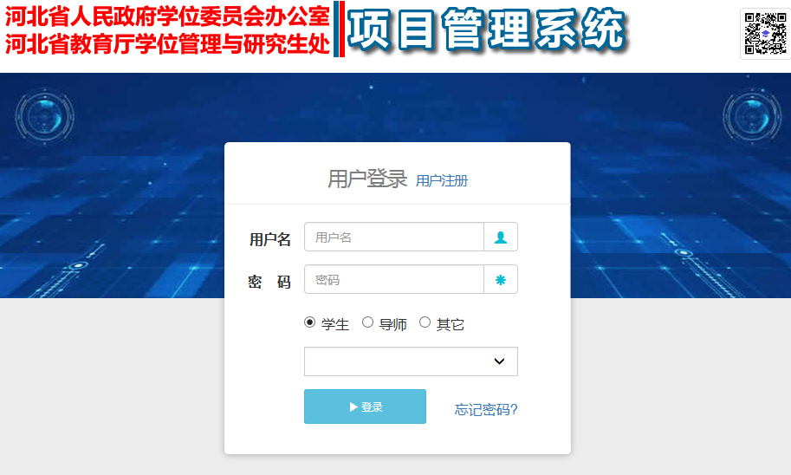

2）选择下图中的“教师”，然后点“下一步”



3）按下图操作完成后（注：邮箱用来找因密码，请认真填写），点击下图中的“登录”按钮。

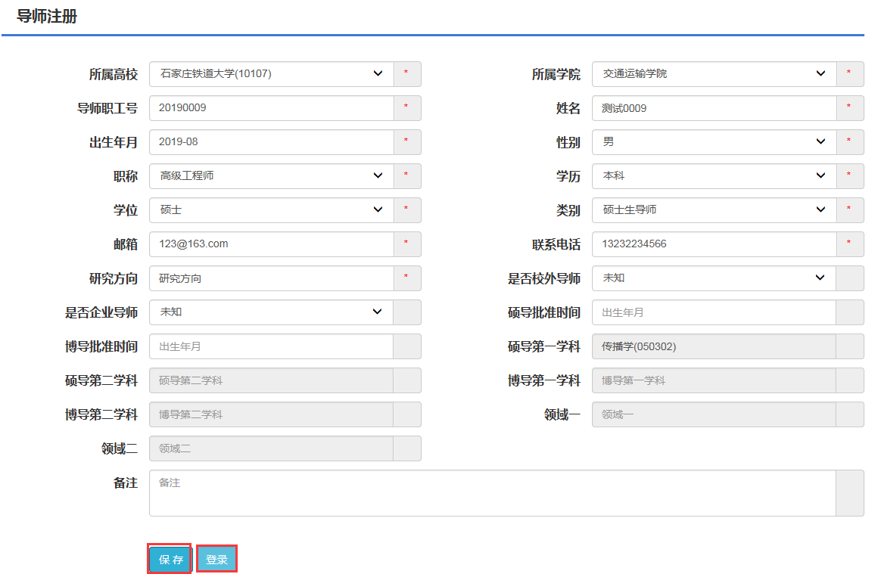

4）此时系统会要求您修改密码，请修改自己的密码。

（2）学生注册

1）学生需要按上图操作，**首先为自己导师注册信息**（若已经注册，则此步可免），因为在注册本人信息时，需要选择教师。

2）选择下图中的“学生”，然后点“下一步”

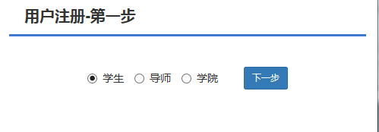

3）按下图操作完成后（注：邮箱用来找因密码，请认真填写），点击下图中的“登录”按钮。

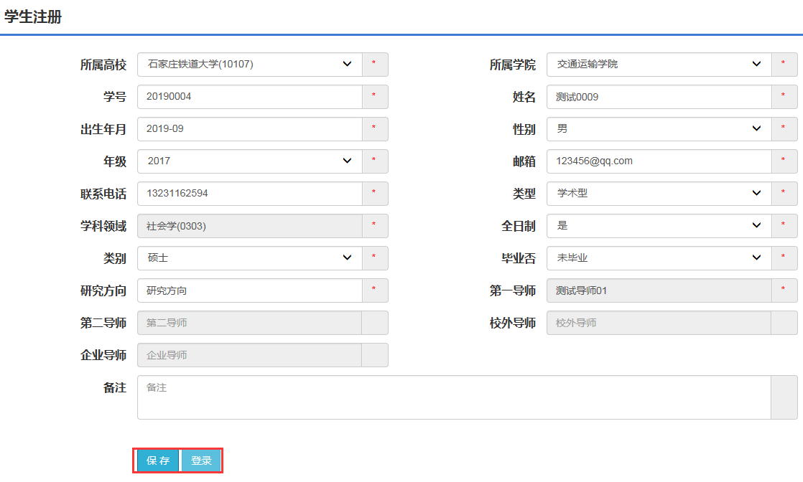

4）此时系统会要求您修改密码，请修改自己的密码。

### 2.用户登陆

用户访问http://hebxwpg.hee.gov.cn/xm 进入项目管理系统，界面如下图所示：

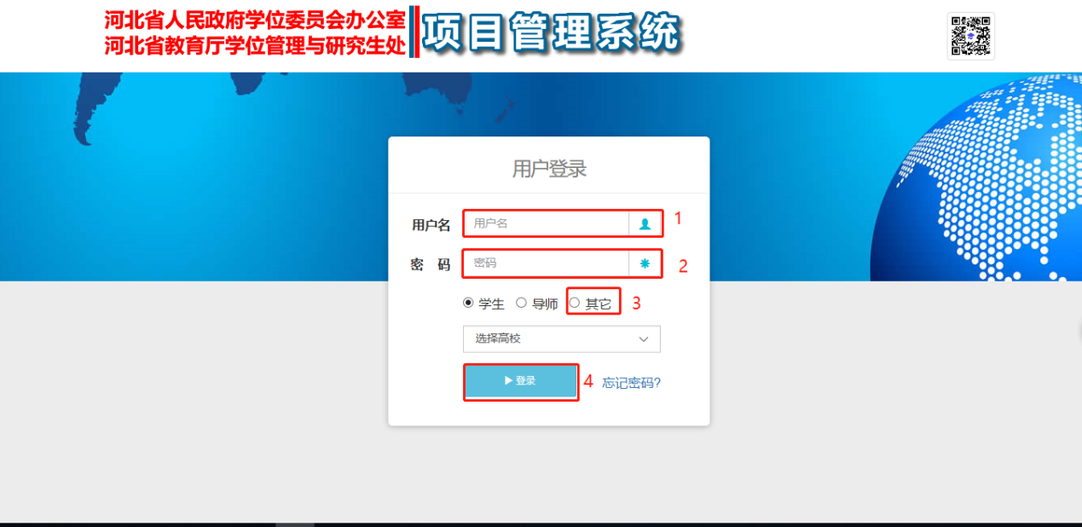

如上图所示第一步填写用户名；第二步填写密码；第三步选择其他；第四步点击登陆。登陆成功则进入如下界面：



### 3.信息维护

登录“项目管理系统”，首先会进入“信息维护”界面进行“用户信息完善”，在完善中，请您慎重填写邮箱，以便您在密码丢失或忘记时找回密码。

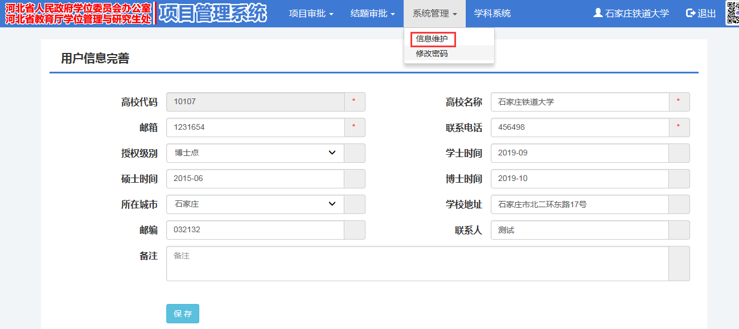

### 4.修改密码

点击“系统管理”—“修改密码”进行初始密码的修改。由于初始密码均为123456，为了您的安全，请自行修改密码。

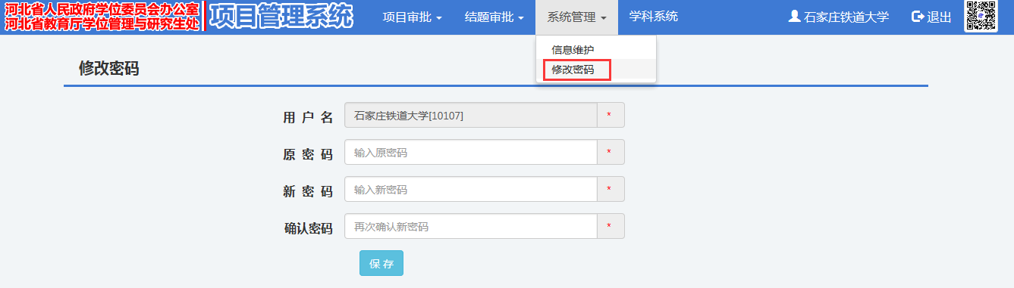

## 5.项目申报

5.1若该学生教师未录入此系统中，则该学生无法申报创新资助项目。



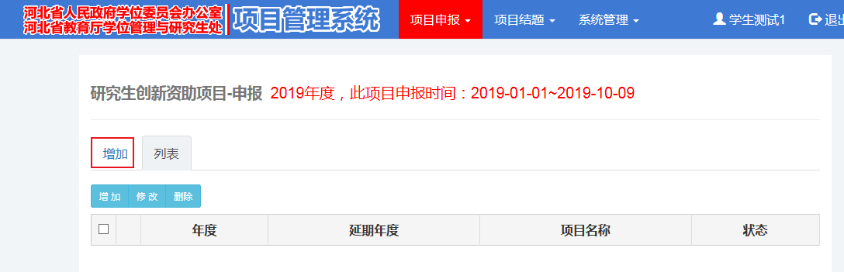

按上图操作后，进入项目申报页面：

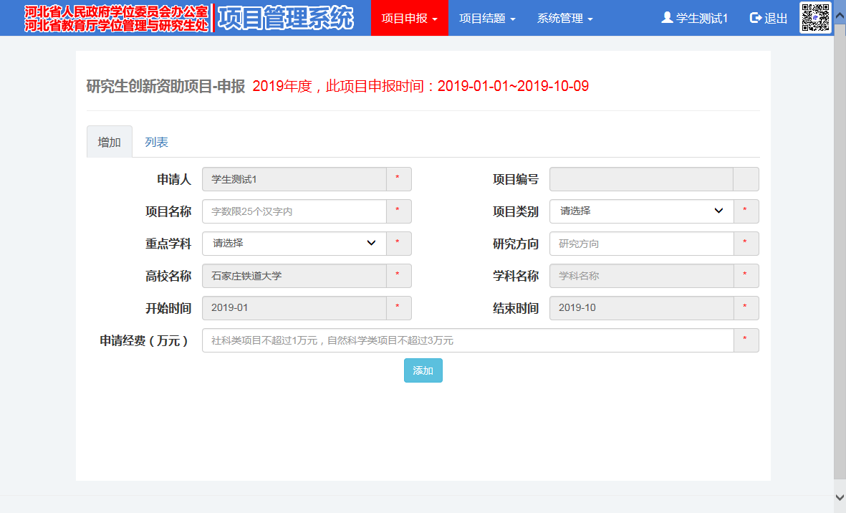

在此页面添加信息时，项目编号处不用填写（厅管理员审批通过后会自动分配），点击【添加】按钮，添加完成后页面会弹出【添加成功】框，点击【确定】按钮即可关闭弹框。此时点击【列表】选项卡即可进行申报书内容的完善。操作如下图。

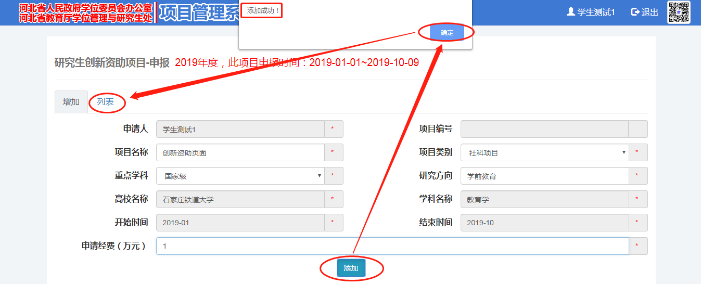

下图即为点击【列表】选项卡后的页面。此时点击待提交后面的【铅笔】图标即可进行申报书内容的完善。

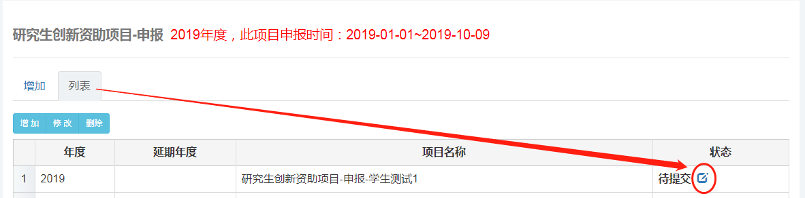

完善信息的页面如下图所示。由于所需填写的内容较多，同学们可以按照从左至右、由上至下的顺序仔细填写，以免遗漏。

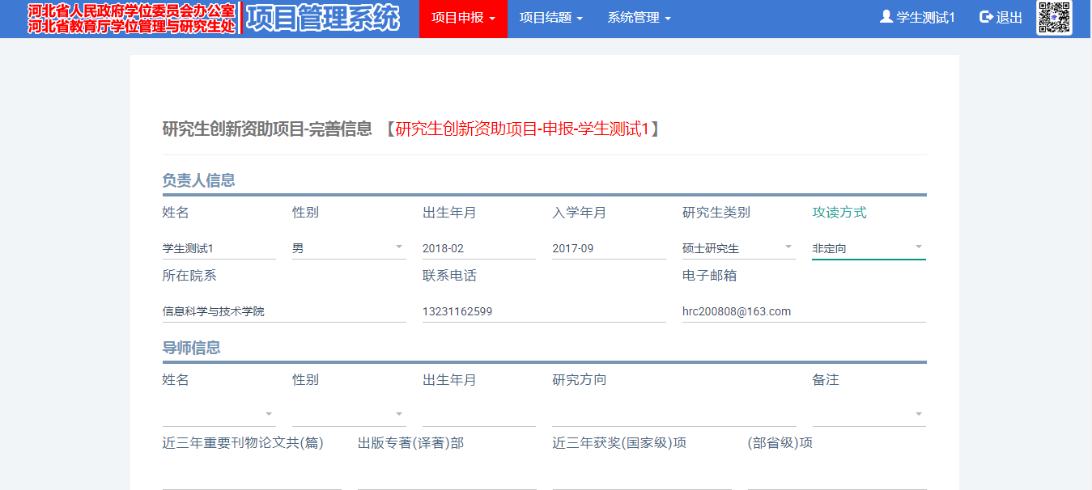

其中第二部分和第三部分需要下载模板填写相关内容后保存为一个PDF文档进行上传：点击【选择文件】选择这个PDF文档，点击【上传】按钮，上传完成后页面会弹出【上传成功】提示框，点击【确定】关闭提示框即可。而后继续填写下面第四到第八部分的内容。

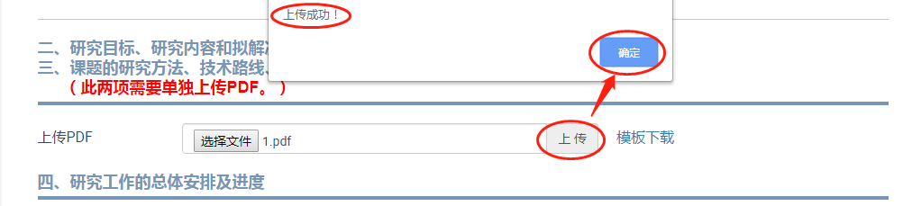

全部内容填写完成后需要点击【保存】按钮，保存完成后会弹出【保存成功】提示框，关闭提示框后点击【预览】按钮，即可查看生成的PDF文档。若文档内容有误，可返回完善信息页面进行修正，之后重新【保存】及【预览】，确认无误后可点击【提交】按钮。提交之后，申报书进入教师审批流程，内容无法修改。

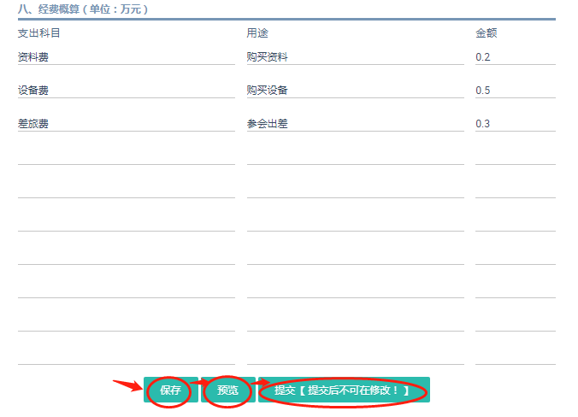5.2**导师审批步骤**访问http://hebxwpg.hee.gov.cn/xm进入项目管理系统，用户名：工号 密码：123456或12345678

项目审批（仅可审批研究生创新资助项目）

点击“项目审批->河北省研究生创新资助项目”，显示教师已审核和未审核的项目（此项目仅包含该教师所带学生的项目），如没有项目显示“无可审批项目！”。如下图所示：



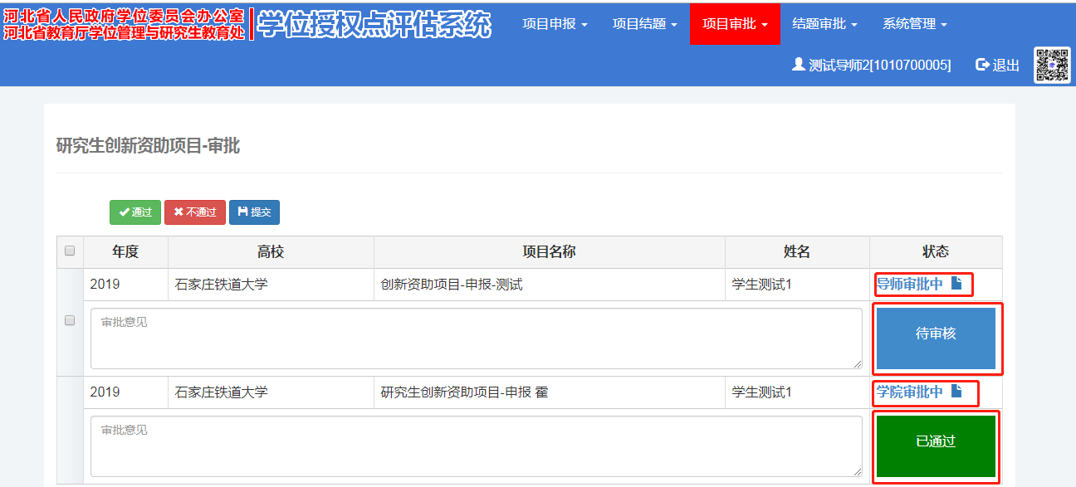

选择待审核的项目，点击“教师审批中”的文档图标进行查看，在框内输入审批意见，然后选择项目，点击“通过”按钮，弹出“操作成功”框后点击“确定”即可。如下图所示：

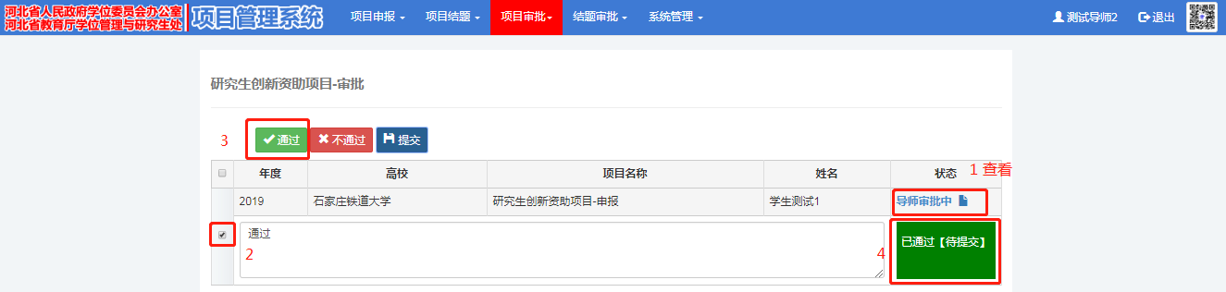

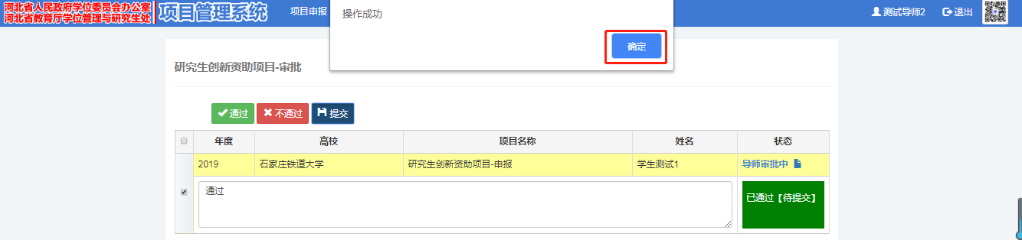

教师对学生项目审核有两种选择-通过/不通过，注意：不管审核能否通过，审核结果一旦提交就不能再更改。

点击“不通过”，状态会由蓝底“待审核”变为红底“未通过[待提交]”。如下图所示：

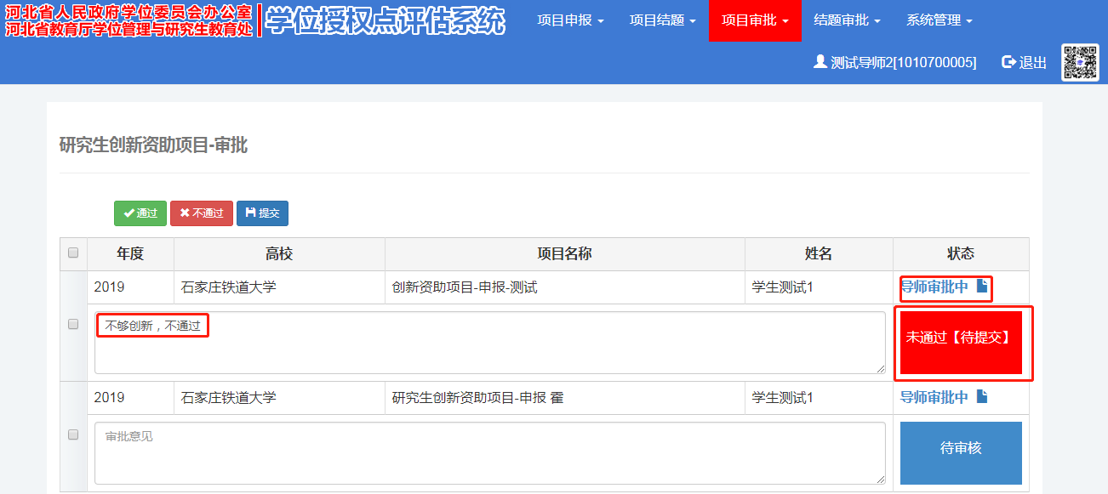

点击“通过”，状态会由蓝底“待审核”变为绿底“已通过[待提交]”，确认无误后，选中项目，点击“提交”，弹出提示框点击确定，项目状态会由“已通过[待提交]”变为“已通过”，“教师审批中”变为“学院审批中”，此项目审批完毕。如下图所示：

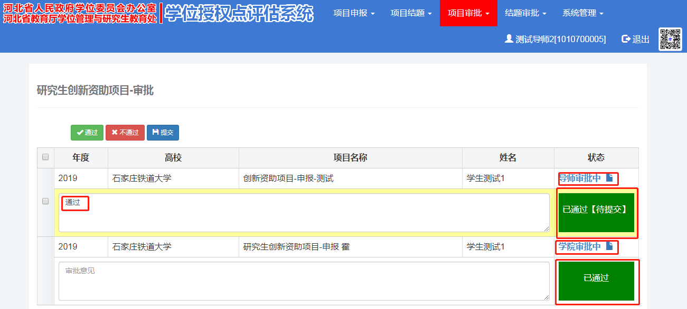

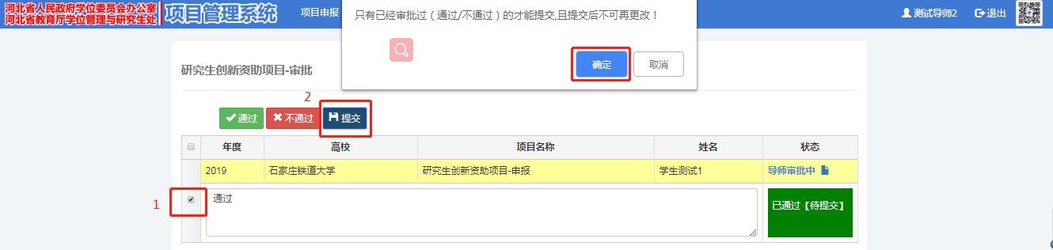

**5.3培养学院审批步骤**访问http://hebxwpg.hee.gov.cn/xm进入项目管理系统，用户名：学院代码 密码：123456或12345678

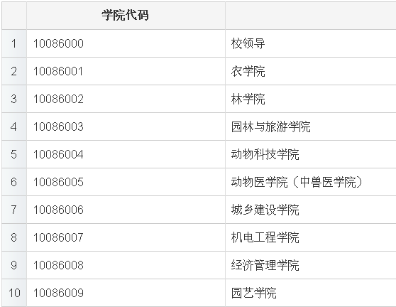

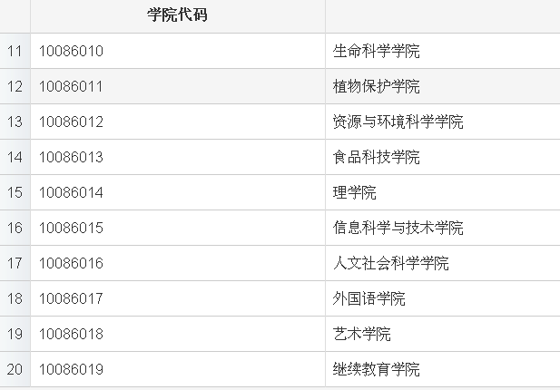

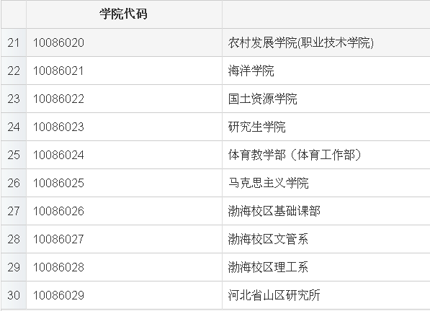

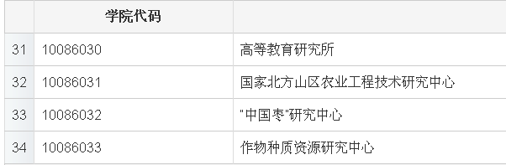

## 项目审批

经过登录进入“项目管理系统”，现以“河北省研究生创新资助项目”申报书为例，进行项目审批，进入选项卡，将显示学院已审核和未审核的该类申报项目。

如下图所示：

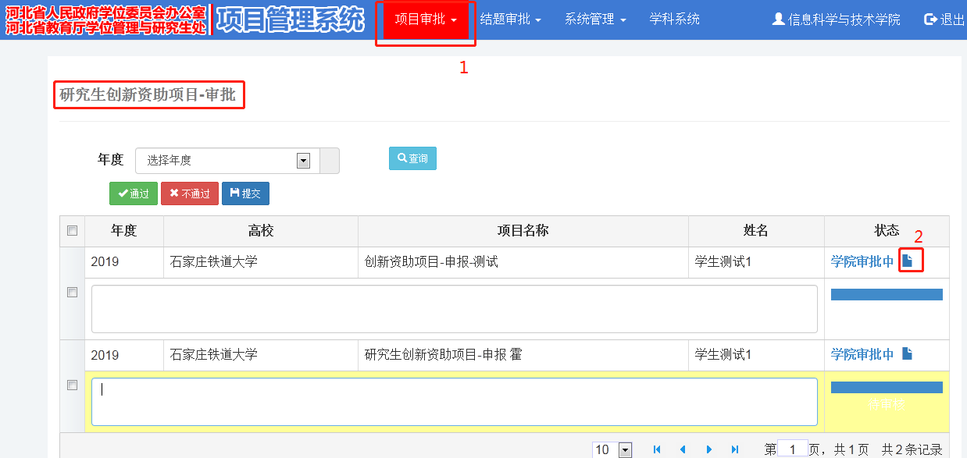

选择待审核的项目，点击“学校审批中”的文档图标，可下载或在线预览项目申报书进行审核，如下图所示：

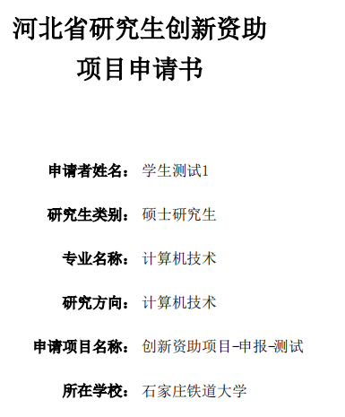

对项目审核有两种选择-通过/不通过，不管审核能否通过，审核结果一旦提交就不能再更改，审批过程如下，审核通过如下图所示：

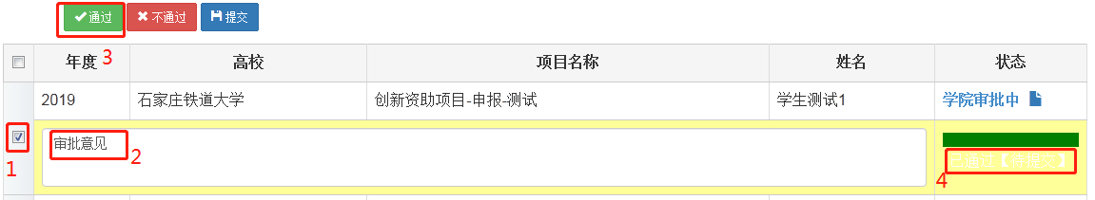

审核不通过：

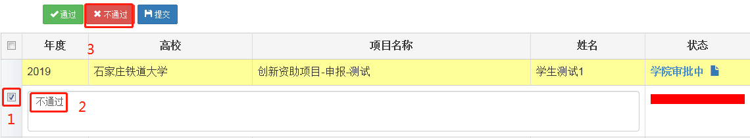

确认无误后，选中项目，点击“提交”弹出提示框点击确定，项目状态会由“已通过[待提交]”变为“已通过”，“学院审批中”变为“学校审批中”，此项目审批完毕。

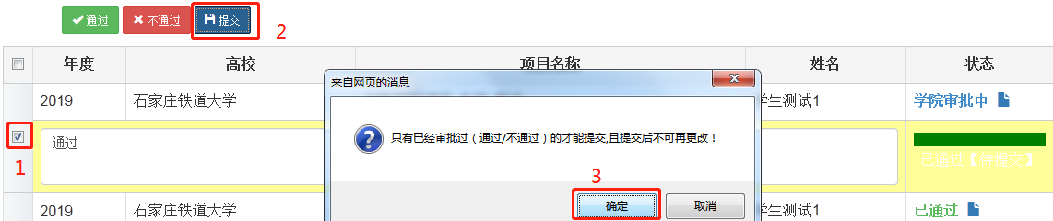

# 5.4学校操作步骤

略